Informacioni sistem građevinske firme

|  |  |
| --- | --- |
| Profesor | dr Saša Malkov |
| Studenti | Saša Bukurov, 1064/2015  Predrag Dimitrijević, 1126/2015  Đuro Nenadović, 1127/2015  Vanja Cvetković, 1125/2015  Marko Čupić, 1069/2015 |

1. Uvod 4

1.1. Opis 4

1.2. Učesnici u sistemu 4

1.3. Korišćeni dijagrami i alati 5

1.4. Dijagram toka podataka 5

2. Slučajevi upotrebe 6

2.1. Planiranje projekta 6

6

2.1.1. Slučaj upotrebe: Okviri projekta 6

2.1.2. Slučaj upotrebe: Projektovanje objekta 7

2.1.3. Slučaj upotrebe: Finansijska analiza projekta 7

2.2. Unajmljivanje podizvođača 8

2.2.1. Slučaj upotrebe: Oglašavanje radova za podizvođače 9

2.2.2. Slučaj upotrebe: Odabir potencijalnih podizvođača 9

2.2.3. Slučaj upotrebe: Unos sklopljenih ugovora 11

2.3. Nabavka materijala 12

2.3.1. Slučaj upotrebe: Provera materijala na stanju 13

2.3.2. Slučaj upotrebe: Oglašavanje nabavke materijala 14

2.3.3. Slučaj upotrebe: Izbor dobavljača materijala 14

2.3.4. Slučaj upotrebe: Predaja naloga za nabavku materijala 15

2.3.5. Slučaj upotrebe: Prijem materijala 15

2.3.6. Slučaj upotrebe: Kupovina i isplata materijala 17

2.4. Nabavka mašina 18

2.4.1. Slučaj upotrebe: Provera stanja mašina 19

2.4.2. Slučaj upotrebe: Izbor dobavljača mašina 19

2.4.3. Slučaj upotrebe: Ispunjavanje naloga za nabavku mašina 20

2.4.4. Slučaj upotrebe: Prijem mašina 21

2.4.5. Slučaj upotrebe: Kupovina mašina 21

2.5. Tok radova 22

2.5.1. Slučaj upotrebe: Priprema za rad 22

2.5.2. Slučaj upotrebe: Nedeljni izveštaj 22

2.5.3. Slučaj upotrebe: Modifikacija plana rada. 23

2.5.4. Slučaj upotrebe: Provera stanja materijala i mašina 24

2.6. Prodaja 26

2.6.1. Slučaj upotrebe: Oglašavanje 27

2.6.2. Slučaj upotrebe: Stavljanje objekta u prodaju 28

2.6.3. Slučaj upotrebe: Prezentovanje objekta kupcu 28

2.6.4. Slučaj upotrebe: Prodaja 28

3. Literatura 30

# Uvod

Građevinstvo je staro koliko i ljudski rod, od samog početka čovek gradi sebi zaklon ili prilagođava veoma razvijen deo društva i sad postoje džinovi u toj industriji. Naš projekat građevinske firme upravo tu ulazi u priču, kako novom igraču pomoći da uđe u igru i postigne uspeh u današnje vreme pored ogromne prirodne zaklone svojim potrebama. Kroz istoriju su se znanje i veština ljudi povećavali i to je sad konkurencija. Svrha sistema je da učini komunikaciju među zaposlenima brzu i laku. Time je efikasnost firme zagarantovano veća i trajanje rada na projektu je smanjeno. Rad na više projekata odjednom se ovakvim vidom komunikacije pojednostavljuje jer svaki projekat je zasebna celina tako da ne može da dođe do zabune. Ideja za projekat i sve njegove funkcionalnosti su osmislili studenti, koji su radili na ovom projektu, samostalnim istraživanjem i idejama.

## Opis

Delatnost firme se deli na planiranje, nabavku, tok izgradnje i prodaja. U okviru planiranja, na već poznatoj lokaciji, arhitekta i građevinski inženjer projektuju objekat koj treba da se gradi. Procenjuje se količina potrebnog materijala, broj potrebnih radnika, tip i broj potrebnih mašina za izgradnju. Ekonomista vrši analizu finansija, pravi finansiski plan i raspoređuje novac za sve, prethodno navedene, potrebe.  
Nabavka se deli na tri celine, nabavku materijala, radnika i mašina. Sve vezano za nabavku je određeno u okviru planiranja projekta. U nabavci mašina i materijala, na osnovu liste potrebnih stvari tražimo dobavljače koji odgovaraju našim potrebama u smislu cene i kvaliteta. U bazi vodimo evidenciju o transakcijama koje smo vršili pri nabavkama materijala i mašina. Kod nabavke podizvođača, dajemo prednost ljudima/firmama s kojim smo već poslovali i slobodna mesta popunjavamo na osnovu slobodnih mesta koja ostanu nakon kontakta prethodnih partneri. U bazi cuvamo sve ljude s kojim smo radili pre i uvek dodajemo nove ljude koje uposlimo.

U delu tok izgradnje, šef gradilišta vrši evidenciju šta je urađeno na kraju svake nedelje kako bi se na osnovu izveštaja produktivnost povećala. Neefikasnim timovima se dodaju radnici kako bi se zaostajanje nadoknadilo. Pomoćnik šefa gradilišta vrši evidenciju stanja mašina i materijala, da li je nešto neispravno ili da li je potrebno nešto dodatno nabaviti.

Prodaja je evidentiranje objekata koji su u fazi pripreme za prodaju, spremni za prodaju i koji su prodati. U bazi se čuvaju svi gotovi objekti, dele se na prodate i neprodate. Objekte koji nisu prodati su u fazi prodaje ili nisu još spremni.

## Učesnici u sistemu

**Arhitekta** na osnovu okvira, koje postavlja građevinski inženjer, projektuje zgradu i, ako ima potrebe, pravi promene vezane za materijal koji će se koristiti.

**Građevinski inženjer** analizira zemljište na kome se radi, vrši odabir i količinu materijala, broj potrebnih radnika i potrebne mašine.

**Ekonomista** ima za dužnost da uradi finansijsku analizu onoga što građevinski inženjer i arhitekta odrade i da raspodeli finansije u odnosu na potrebe.

**Šef gradilišta** organizuje posao na samom gradilištu. Sastavlja timove ljudi za različita zaduženja, određuje plan rada u odnosu na plan ciljeva. Svake nedelje modifikuje plan rada i po potrebi plan ciljeva u odnosu na postignut učinak te nedelje.

**Šef tima** daje izveštaj koliko je uspeo njegov tim da uradi u toku radne nedelje.

**Pomoćnik šefa gradilišta** zadužen je za proveru stanja na gradilištu. Stanje mašina i količina materijala su mu glavna zaduženja.

**Upravnik u prodaji** je zadužen za sastavljanje i realizaciju plana oglašavanja, stavljanje objekta u prodaju, prezentovanje objekata i prodaju.

**Direktor** vrši nadzor poslovanja firme i donosi odluke oko njenog poslovanja.

**Magacioner** vodi računa o skladištu materijala i prijemu materijala u skladište.

**Kontrolor kvaliteta** procenjuje kvalitet materijala pristiglih nabavkom.

## Korišćeni dijagrami i alati

Za izradu dijagrama korišćeni su Visual Paradigm, Microsoft Visio, i Draw.io softverska rešenja.

Korišćeni su dijagrami aktivnosti, slučajeva upotrebe, dijagrami stanja, i dijagram konteksta.

## Dijagram toka podataka

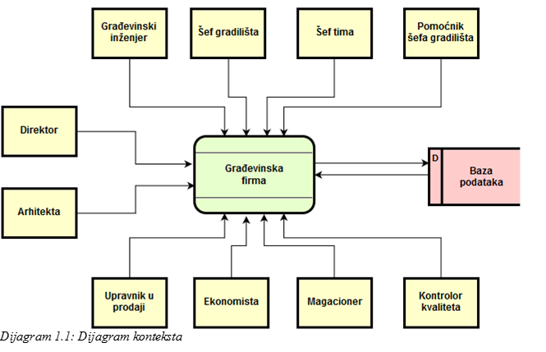

# Slučajevi upotrebe

## Planiranje projekta

## 

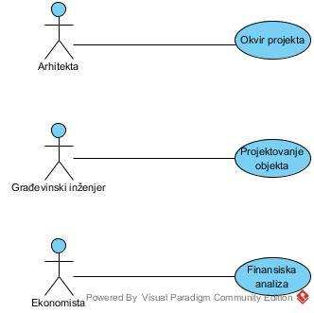

Dijagram 2.1: Dijagram slučajeva upotrebe

### Slučaj upotrebe: Okviri projekta

# Kratak opis:

Građevinski inženjer dobija informacije o parceli na kojoj se gradi i o objektu koj treba da se gradi. Na osnovu toga postavlja okvire za projektovanje plana gradnje.

# Učesnici:

Građevinski inženjer

# Preduslovi:

Postoje informacije o parceli i objektu.

# Postuslovi:

Okviri za dalje projektovanje objekta su postavljeni

# Glavni tok:

1. Građevinski inženjer vrši analizu zemljišta.
2. Određuje šta sve treba uraditi sa zemljištem pre početka gradnje.
3. Određuje koj materijal je pogodan za tu lokaciju.
4. Procenjuje količinu materijala.
5. Procenjuje broj radnika poretbnih za rad na gradilištu.
6. Određuje koje mašine treba koristiti.
7. Šalje okvire projekta arhitekti

# Alternativni tok:

1. /

### Slučaj upotrebe: Projektovanje objekta

# Kratak opis:

Arhitekta projektuje objekat na osnovu informacija koje je dobio od građevinskog inženjera. Sastavlja plan rada, kojim redosledom se šta gradi. Sastavlja i plan rokova, očekivano vreme kada svaka od stavki iz plana rada treba biti gotova.

# Učesnici:

Arhitekta

# Preduslovi:

Postoje okviri projekta na osnovu kojih arhitekta projektuje.

# Postuslovi:

Projektovanje je gotovo, postoji plan gradnje objekta

# Glavni tok:

1. Arhitekta analizira okvire plana.
2. Projektuje objekat sa datim okvirima
3. Pravi plan rada.
4. Na osnovu plana rada pravi plan rokova.

# Alternativni tok:

1. Neodgovarajući materijal – U koraku 1, ako arhitekta proceni da neki od materijala nije odgovarajućeg kvaliteta, menja u spisku materijala tu stavku, slučaj upotrebe se nastavlja u koraku 1.

### Slučaj upotrebe: Finansijska analiza projekta

# Kratak opis:

Na osnovu plana koji su arhitekta i građevinski inženjer poslali, ekonomista vrši finansisku analizu i procenu troškova.

# Učesnici:

Ekonomista

# Preduslovi:

Ekonomista je dobio plan projekta.

# Postuslovi:

Urađena je finansijska analiza.

# Glavni tok:

1. Ekonomista analizira plan.
2. Procenjuje troškove adaptacije zemljišta za izgradnju.
3. Procenjuje troškove nabavke materijala.
4. Procenjuje troškove nabavke mašina.
5. Procenjuje troškove nabavke radnika.
6. Završava finansijsku analizu.

# Alternativni tok:

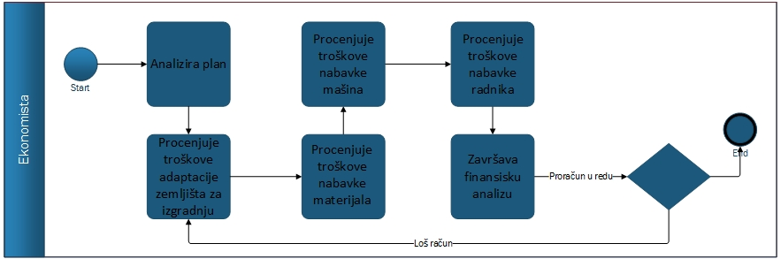1. Loš račun – U koraku 6, ekonomista nalazi neslaganje u konačnoj proceni troškova, ponavlja ceo proces od koraka 2.

## Unajmljivanje podizvođača

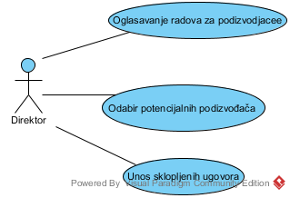  
Dijagram 2.2: Dijagram slučajeva upotrebe

### Slučaj upotrebe: Oglašavanje radova za podizvođače

# Kratak opis:

Direktor procenjuje za koje vrste radova su potrebni radnici i oglašava ih.

# Učesnici:

Direktor

# Preduslovi:

Postoji plan poslova.

# Postuslovi:

Potrebni radovi su oglašeni.

# Glavni tok:

1. Direktor konsultuje plan poslova za izgradnju objekta.
2. Direktor naručuje oglase za koje sve vrste radova su potrebni podizvođači.

# Alternativni tok:

/

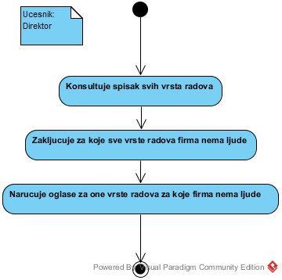  
Dijagram 2.3: Dijagram aktivnosti slučaja upotrebe oglašavanje radova za podizvođače

### Slučaj upotrebe: Odabir potencijalnih podizvođača

# Kratak opis:

Vrši se odabir potencijalnih podizvođača.

# Učesnici:

Direktor

# Preduslovi: Poznat je spisak poslova potrebnih za izgradnju objekta.

# Postuslovi:

Napravljena je lista podizvođača za svaku potrebnu vrstu posla.

# Glavni tok:

1. Direktor razmatra spisak svih podizvođača koji su se javili po oglasu.
2. Direktor izdvaja podizvođače sa kojima su prethodno sarađivali.
3. Direktor izdvaja podizvođače koji su se javili po oglasu.
4. Direktor vrši odabir na osnovu cene i kvaliteta koji su poznati za nekog podizvođača.

# Alternativni tok:

/

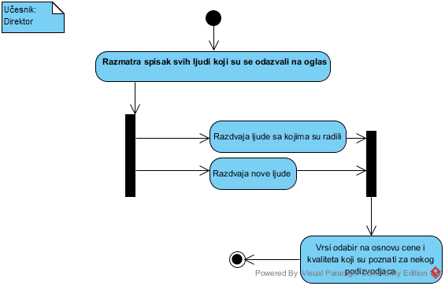  
Dijagram 2.4: Dijagram aktivnosti slučaja upotrebe odabir potencijalnih podizvođača

### Slučaj upotrebe: Unos sklopljenih ugovora

# Kratak opis:

Direktor unosi detalje ugovora sa podizvođačima u bazu podataka

# Učesnici:

Direktor

# Preduslovi:

Postoje sklopljeni ugovori sa podizvođačima.

# Postuslovi:

Baza podataka je ažurirana.

# Glavni tok:

1. Direktor konsultuje spisak sklopljenih ugovora.
2. Za svaki ugovor pojedinačno direktor unosi podatke.

# Alternativni tok:

/

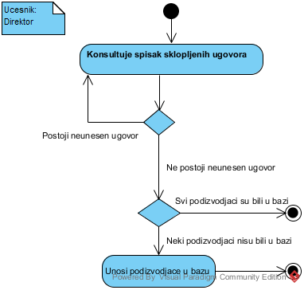  
Dijagram 2.5: Dijagram aktivnosti slučaja upotrebe unos sklopljenih ugovora

## Nabavka materijala

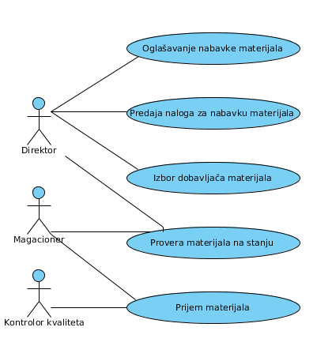Dijagram 2.6: Dijagram slučajeva upotrebe

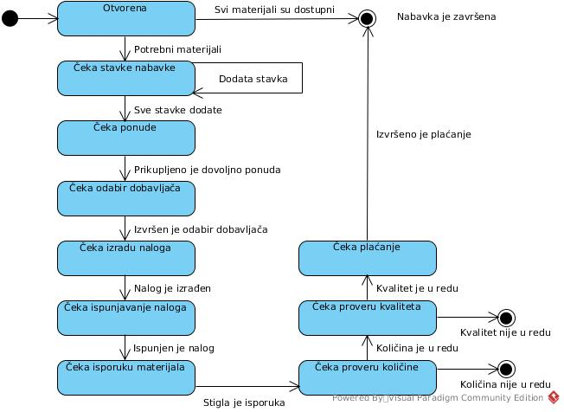Dijagram 2.7: Dijagram stanja nabavke

### Slučaj upotrebe: Provera materijala na stanju

# Kratak opis:

Na osnovu plana poslovanja i raspoloživih materijala se procenjuje da li je potrebno vršiti nabavku.

# Učesnici:

Direktor, magacioner

# Preduslovi:

Postoji plan poslova.

# Postuslovi:

Izrađen je plan nabavke materijala.

# Glavni tok:

1. Direktor kontaktira magacionera o trenutnom stanju. Ako su svi potrebni materijali dostupni u skladištu, prelazi se na korak dva.
   1. Za svaki materijal koji nije raspoloživ, dodaje se stavka u plan nabavke.
2. Direktor izrađuje plan nabavke.

# Alternativni tok:

/

### Slučaj upotrebe: Oglašavanje nabavke materijala

# Kratak opis:

Na osnovu plana nabavke, direktor oglašava nabavke.

# Učesnici:

Direktor

# Preduslovi:

Postoji plan nabavke.

# Postuslovi:

Nabavke su oglašene.

# Glavni tok:

1. Direktor procenjuje plan nabavke. Ako plan nabavke nema stavke, završava se slučaj upotrebe. Inače, prelazi se na korak 2.
2. Direktor oglašava nabavku materijala.

# Alternativni tok:

/

### Slučaj upotrebe: Izbor dobavljača materijala

# Kratak opis:

Na osnovu plana nabavke, direktor vrši izbor dobavljača.

# Učesnici:

Direktor

# Preduslovi:

Postoji plan nabavke.

# Postuslovi:

Izrađen je spisak dobavljača.

# Glavni tok:

1. Direktor procenjuje plan nabavke. Ako plan nabavke nema stavke, završava se slučaj upotrebe. Inače, prelazi se na korak 2.
2. Direktor prikuplja ponude dobavljača sa kojima je ranije sarađivao.
3. Direktor prikuplja ponude dobavljača koji su se javili po oglasu.
4. Direktor vrši odabir dobavljača, iz obe liste, na osnovu kvaliteta, cene i uslova nabavke.

# Alternativni tok:

/

### Slučaj upotrebe: Predaja naloga za nabavku materijala

# Kratak opis:

Izrada, predaja i ispunjavanje naloga za nabavku materijala.

# Učesnici:

Direktor

# Preduslovi:

Postoji spisak dobavljača.

# Postuslovi:

Nalog je prosleđen dobavljaču.

# Glavni tok:

1. Direktor (na osnovu dogovora sa podizvođačem) određuje vreme isporuke.
2. Direktor određuje transport (firmin ili dobavljačev)
3. Direktor izrađuje nalog i predaje ga dobavljaču.
4. Dobavljač u određenom roku ispunjava nalog.
5. Dobavljač ili transport dopremaju materijal.

# Alternativni tok:

1. U koraku 5, ako dobavljač ne ispuni svoje obaveze u roku:
   1. Ako je moguće ispuniti nalog, direktor dobavljaču produžava rok za ispunjavanje naloga i određuje mu penale.
   2. Ako nije moguće ispuniti nalog, direktor odbacuje nalog i izrađuje novi plan nabavke za zadati materijal.

### Slučaj upotrebe: Prijem materijala

# Kratak opis:

Inspekcija nabavljenih materijala.

# Učesnici:

Magacioner, kontrolor kvaliteta

# Preduslovi:

Materijal je dostavljen firmi.

# Postuslovi:

Materijal zadovoljava kriterijume.

# Glavni tok:

1. Magacioner prihvata materijal od transporta.
2. Kontrolor kvaliteta procenjuje količinu materijala.
3. Kontrolor kvaliteta procenjuje kvalitet materijala.
4. Kontrolor kvaliteta daje dozvolu za korišćenje materijala.

# Alternativni tok:

1. U koraku 2, ako je količina materijala manja od naručene količine:
   1. Kontrolor kvaliteta dostavlja izveštaj direktoru koji procenjuje da li problem nastao na strani dobavljača ili firme.
      1. Ako je problem nastao na strani dobavljača, šalje se novi zahtev za isporuku materijala koji nedostaje ili se izvršava nova dodatna nabavka i određuju penali dobavljaču.
      2. Ako je problem nastao na strani firme, određuje se rešenje.
2. U koraku 3, ako je materijal manjeg kvaliteta od poručenog:
   1. Dobavljaču se ponovo šalje nalog za isporuku materijala.
   2. Isporučeni materijal se vraća dobavljaču.
   3. Ako je ponovno isporuka moguća, ona se izvršava. Inače, započinje se nova nabavka.
   4. Direktor određuje penale dobavljaču.

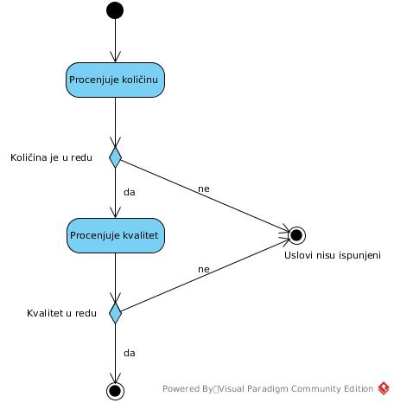  
Dijagram 2.8: Dijagram aktivnosti slučaja upotrebe prijema materijala

### Slučaj upotrebe: Kupovina i isplata materijala

# Kratak opis:

Vrši se isplata nabavljenih materijala.

# Učesnici:

Direktor

# Preduslovi:

Nabavljeni materijali ispunjavaju sve uslove.

# Postuslovi:

Određen je način plaćanja dobavljaču.

# Glavni tok:

1. Direktor određuje vrednost nabavke na osnovu izveštaja kontrolora kvaliteta.
2. Direktor obračunava penale za dobavljača ako postoje.
3. Direktor određuje način plaćanja (po ranijem dogovoru sa dobavljačem).

# Alternativni tok:

/

## Nabavka mašina

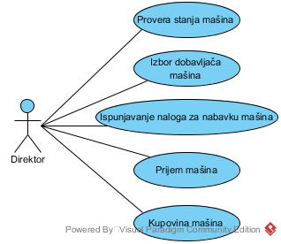  
Dijagram 2.9: Dijagram slučajeva upotrebe nabavke mašina

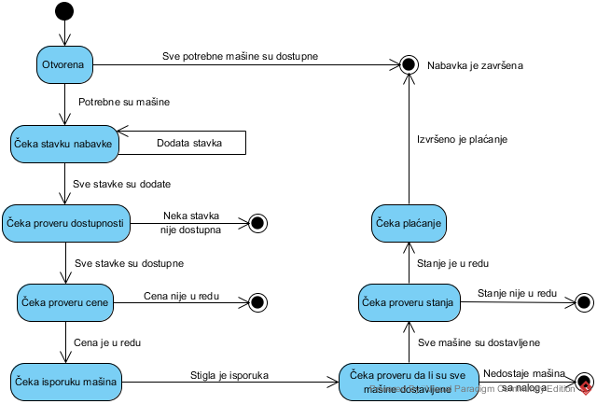  
Dijagram 2.10: Dijagram stanja nabavke

### Slučaj upotrebe: Provera stanja mašina

# Kratak opis:

Proverava se koje su mašine potrebne i dostupne za rad, ukoliko neka nije, sastavlja se spisak za naručivanje od dobavljača.

# Učesnici:

Direktor

# Preduslovi:

Potrebna je neka mašina za obavljanje rada.

# Postuslovi:

Poznato je stanje dostupnih mašina, i sastavljen je spisak za naručivanje.

# Glavni tok:

1. Direktor proverava spisak potrebnih mašina.
2. Proverava da li su neke od mašina sa spiska već dostupne.
3. Sastavlja se spisak nedostupnih mašina za naručivanje.

# Alternativni tok:

/

### Slučaj upotrebe: Izbor dobavljača mašina

# Kratak opis:

Odlučuje se da li se kupuje polovna ili nova mašina; ispituju se cene mašina na tržištu, njihov kvalitet i njihovo stanje.

# Učesnici:

Direktor

# Preduslovi:

Poznat je spisak mašina potrebnih za kupovinu.

# Postuslovi:

Odabran je dobavljač za konkretnu mašinu sa spiska.

# Glavni tok:

1. Direktor kontaktira dobavljača radi upita o potrebnim mašinama.
2. Direktor se odlučuje za dobavljača na osnovu datih činjenica o ceni i stanju konkretne mašine.

# Alternativni tok:

/

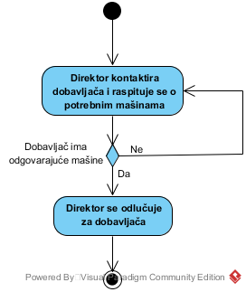Dijagram 2.11: Dijagram aktivnosti slučaja upotrebe Izbor dobavljača mašina

### Slučaj upotrebe: Ispunjavanje naloga za nabavku mašina

# Kratak opis:

Sastavlja se nalog na osnovu spiska.

# Učesnici:

Direktor

# Preduslovi:

Odabran je dobavljač.

# Postuslovi:

Nalog je dostavljen dobavljaču.

# Glavni tok:

1. Direktor proverava podatke o potrebnim mašinama sa spiska za naručivanje.
2. Podaci se unose u nalog
3. Direktor dostavlja nalog dobavljaču.

# Alternativni tok:

1. U koraku 3., dobavljač može u međuvremenu da ostane bez potrebne mašine; u tom slučaju se traži novi dobavljač za tu mašinu.
2. U koraku 3., dobavljač može da obavesti menadžment da se cena neke mašine izmenila; direktor bira da li ostaje pri istom dobavljaču, pri čemu se glavni tok završava, ili donosi odluku da se dobavljač te mašine promeni, pri čemu se uklanja ta mašina sa naloga.

### Slučaj upotrebe: Prijem mašina

# Kratak opis:

Dobavljač dostavlja mašine.

# Učesnici:

Direktor

# Preduslovi:

Pristigle su mašine.

# Postuslovi:

Dobavljač je doneo sve mašine sa naloga.

# Glavni tok:

1. Direktor proverava da li su sve mašine sa naloga dostavljene.
2. Direktor proverava stanje mašina.

# Alternativni tok:

1. U koraku 1., direktor može utvrditi da nedostaje neka mašina; u tom slučaju se traži od dobavljača da naknadno donese tu mašinu. Glavni tok se nastavlja od koraka 2.
2. U koraku 2., direktor može primetiti da neka mašina nije u ugovorenom stanju; dobavljač onda mora ili doneti drugu odgovarajuću mašinu, u kom slučaju se glavni tok završava, ili smanjiti cenu mašine, u kom slučaju se glavni tok nastavlja od koraka 2.

### Slučaj upotrebe: Kupovina mašina

# Kratak opis:

Isplaćuje se novac dobavljaču ukoliko su mašine u ugovorenom stanju i sve na broju.

# Učesnici:

Direktor

# Preduslovi:

Dobavljač je doneo sve mašine sa naloga.

# Postuslovi:

Nabavljene su sve potrebne mašine.

# Glavni tok:

1. Direktor priprema novac za plaćanje.
2. Direktor uplaćuje novac dobavljaču.

# Alternativni tok:

1. U koraku 1., može se desiti da nedostaje novac za kupovinu; u tom slučaju se traži dodatni novac. Glavni tok se nastavlja od koraka 1.

## Tok radova

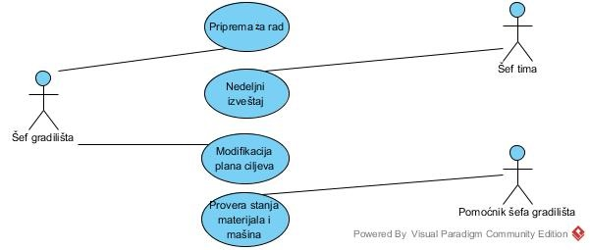

Dijagram 2.12: Dijagram slučajeva upotrebe

### Slučaj upotrebe: Priprema za rad

# Kratak opis:

Ogranizovanje rada na osnovu plana radova i rokova.

# Učesnici:

Šef gradilišta

# Preduslovi:

Mora da postoji plan izgradnje, lokacija, materijali i ljudstvo

# Postuslovi:

Objekat mora biti izgrađen.

# Glavni tok:

1. Šef gradilišta proverava plan radova i plan rokova.
2. Sastavlja timove
3. Određuje šefove timova.
4. Zadaje timovima nedeljna zaduženja.

# Alternativni tok:

/

### Slučaj upotrebe: Nedeljni izveštaj

# Kratak opis:

Svaki šef tima piše izveštaj šta je postignuto i na kraju nedelje prosleđuje šefu gradilišta.

# Učesnici:

Šef tima

# Preduslovi:

Šef tima je dobio zaduženja za ovu nedelju.

# Postuslovi:

Šef tima mora da pošalje nedeljni izveštaj

# Glavni tok:

1. Šef tima piše izveštaj o učinku na kraju nedelje.
2. Navodi koliki procenat zadatog posla je urađen.
3. Navodi količinu potrošenog materijala.
4. Navodi stanje mašina.
5. Šalje izveštaj šefu gradilišta.

# Alternativni tok:

1. Otpušten radnik  
   U koraku 1, šef tima navodi ranika(e) koje je otpustio zbog lošeg učinka i traži zamenu, slučaj upotrebe se nastavlja u koraku 2.

Dijagram 2.13: Dijagram aktivnosti slučaja upotrebe nedeljni izveštaj

### Slučaj upotrebe: Modifikacija plana rada.

# Kratak opis:

Šef gradilišta na osnovu izveštaja menja plan rada.

# Učesnici:

Šef gradilišta

# Preduslovi:

Šefovi timova su dostavili izveštaje

# Postuslovi:

Plan rokova je modifikovan

# Glavni tok:

1. Šef gradilišta proverava izveštaje.
2. U odnosu na učinak timova modifikuje plan rada kako bi se poklapao sa planom rokova.
3. Timu koji brže odrade posao smanjuje broj radnika.
4. Timu koji kasni sa radom povećava broj radnika za sledeću nedelju.
5. Završava izveštaj i promene u planu.

# Alternativni tok:

1. Manjak radnika  
   U koraku 4 glavnog toka, nema dovoljno radnika da pojača timove koji kasne sa radovima, unajmljuje dodatnu randu snagu za narednih nedelju dana i nastavlja na korak u koraku 4 glavnog toka.
2. Nemoguć rok  
   U koraku 2 glavnog toka, nije moguće promeniti plan rada kako bi se poklopio sa planom rokova, modifikuje plan rokova i nastavlja u koraku 3 glavnog toka.

### Slučaj upotrebe: Provera stanja materijala i mašina

# Kratak opis:

Na kraju svake nedelje se vrši popis stanju na gradilištu, da li ima dovoljno materijala, i da li su mašine ispravne.

# Učesnici:

Pomoćnik šefa gradilišta (Popisivač)

# Preduslovi:

Radovi se nastavljaju sledeće nedelje.

# Postuslovi:

Izveštaj o stanju na gradilištu je napisan.

# Glavni tok:

1. Popisivač uzima izveštaj o potrošenom materijalu.
2. Proverava izveštaje.
3. Proverava da li u skladištu ima propisan minimum materijala za naredne nedelje.
   1. Ako ima, ažurira stanje i nastavlja na korak 3.
   2. Ako nema, piše zahtev o dodatnoj nabavci materijala i dodaje ga u izveštaj.
4. Popisivač proverava izveštaj o stanju mašina.
5. Za mašine sa malim kvarom ugovara popravku sa mehaničarem.
6. Mašine koje nemaju prijavljen kvar šalje na testiranje.
7. Mašine koje nisu korišćene notira u izveštaju kao ispravne.
8. Mašine sa velikim kvarom.
   1. Šalje nazad sa gradilišta u servis.
   2. Pravi zahtev za nabavku novih mašina.
9. Završava izveštaj.
10. Izveštaj šalje šefu gradilišta.

# Alternativni tok:

1. Ukraden materijal.
   1. U koraku 2, uviđa da je u iveštaju navedena manja količina potrošenog materijala nego što stvarno jeste.
   2. Obaveštava šefa tima koj je napravio potencijalnu grešku da proveri izveštaj.
   3. Ako je u pitanju greška nastavlja sa radom u koraku 2.
   4. ko nije greška, prijavljuje krađu policiji i Šefu gradilišta i nastavlja u koraku 2.
2. Nestale mašine

U koraku 4 do 7, neka od mašina iz izveštaja se ne nalazi na gradilištu.

* 1. Proverava da li je Šef gradilišta nezavisno od njega odobrio premeštanje mašine sa gradilišta.
     1. Ako jeste, nastavlja sa radom gde je stao, korak 4 do 7.
     2. Ako nije, prijavljuje krađu policiji, obaveštava Šef gradilištaa i nastavlja rad u koraku gde je stao, 4 do 7.

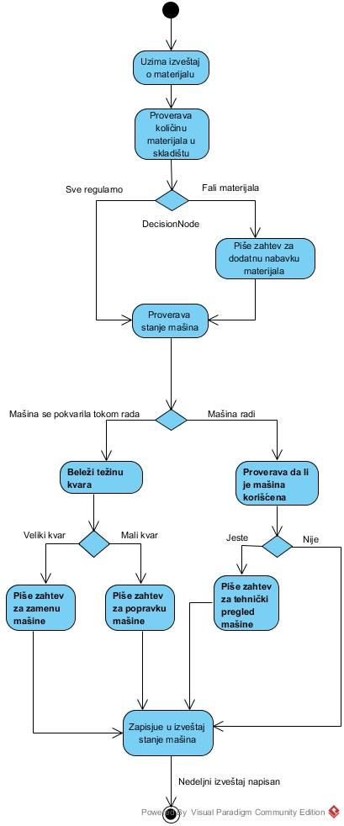Dijagram 2.14: Dijagram aktivnosti slučaja upotrebe provere stanja mašina i materijala

## Prodaja

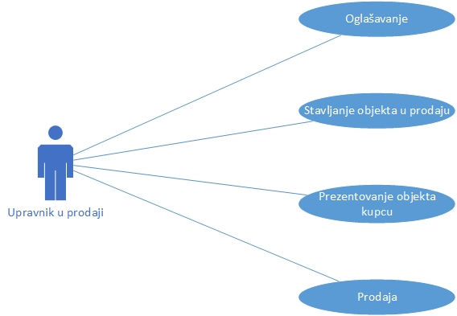  
Dijagram 2.15: Dijagram slučajeva upotrebe

### Slučaj upotrebe: Oglašavanje

# Kratak opis:

Upravnik u prodaji ostvaruje neku vrstu oglašavanja radi što uspešnije prodaje i unosi detalje u bazu.

# Učesnici:

Upravnik u prodaji

# Preduslovi:

Projekat je u fazi ispunjenja, postoje svi uslovi da se završi i ostvareni su svi pravni osnovi.

# Postuslovi:

Objekat (ili više njih) je uspešno oglašen

# Glavni tok:

1. Upravnik u prodaji sastavlja plan oglašavanja.
2. Na osnovu tog plana Upravnik u prodaji vrši oglašavanje.
3. Upravnik u prodaji zatim evidentira ostvarene akcije.

# Alternativni tok:

/

### Slučaj upotrebe: Stavljanje objekta u prodaju

# Kratak opis:

Upravnik u prodaji evidentira da je objekat spreman za prodaju.

# Učesnici:

Upravnik u prodaji

# Preduslovi:

Projekat je u fazi ispunjenja, postoje svi uslovi da se završi i ostvareni su svi pravni osnovi.

# Postuslovi:

Objekat (ili više njih) je uspešno stavljen u prodaju

# Glavni tok:

1. Upravnik u prodaji dobija informaciju da je objekat spreman za prodaju.
2. Upravnik u prodaji stavlja objekat u prodaju

# Alternativni tok:

/

### Slučaj upotrebe: Prezentovanje objekta kupcu

# Kratak opis:

Upravnik u prodaji dovodi kupca do objekta i daje mu dodatne informacije o objektu

# Učesnici:

Upravnik u prodaji

# Preduslovi:

Objekat je spreman za prodaju

# Postuslovi:

Kupac je upoznat sa detaljima

# Glavni tok:

1. Upravnik u prodaji priprema detalje (dokumente, slično) vezano za objekat.
2. Upravnik u prodaji prezentuje objekat.

# Alternativni tok:

/

### Slučaj upotrebe: Prodaja

# Kratak opis:

Upravnik u prodaji obavlja prodaju i evidentira to.

# Učesnici:

Upravnik u prodaji

# Preduslovi:

Objekat je u stanju za prodaju

# Postuslovi:

Obavljena prodaja

# Glavni tok:

1. Upravnik u prodaji priprema objekat za prodaju.
2. Upravnik u prodaji ostvaruje prodaju.
3. Upravnik u prodaji evidentira prodaju.

# Alternativni tok:

/

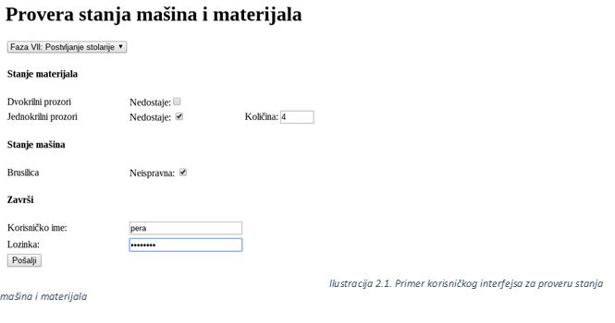

Ilustracija 2.2: Baza podataka

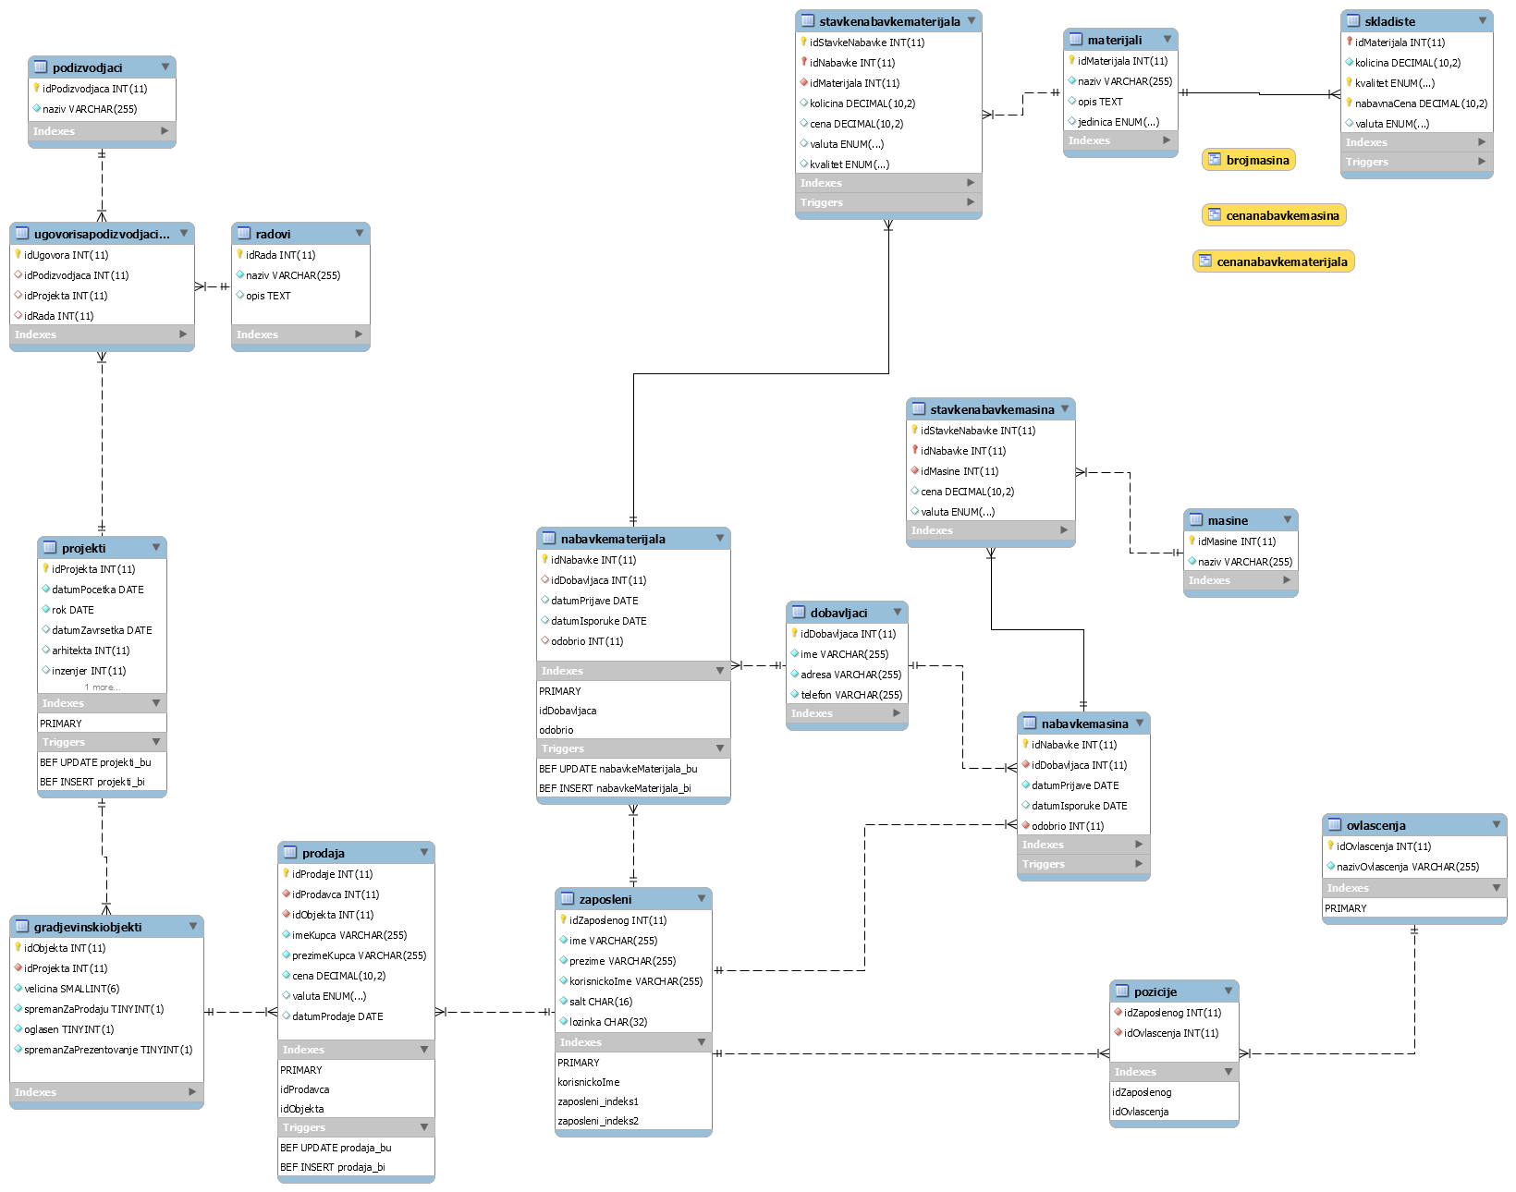

# Literatura

•

1. [http://www.visual-paradigm.com](http://www.visual-paradigm.com/)
2. <http://poincare.matf.bg.ac.rs/~smalkov/nastava.master.html#r271_is>
3. <http://poincare.matf.bg.ac.rs/~stasa/IS.html>
4. <http://www.uml.org/>